МИНИСТЕРСТВО НАУКИ И ВЫСШЕГО ОБРАЗОВАНИЯ РОССИЙСКОЙ ФЕДЕРАЦИИ

Федеральное государственное бюджетное
образовательное учреждение
высшего образования
«Чувашский государственный университет
имени И. Н. Ульянова»
ФГБОУ ВО «ЧГУ им. И.Н. Ульянова»

ДЕЙСТВИЯ
ПРИ ПОЖАРЕ

ПАМЯТКА

ЧЕБОКСАРЫ 2019
Действия при пожаре: памятка для работников и обучающихся / Чебоксары: Чуваш. ун-т, 2019. – 23 с.

Составители:

ВИКТОРОВ Олег Николаевич, начальник управления внеучебной работы и безопасности
МИХАЙЛОВ Николай Николаевич, начальник службы пожарной безопасности
ШУВЕРОВА Марина Юрьевна, специалист по противопожарной профилактике

В Памятку включены основные положения правила пользования первичными средствами тушения пожара, порядок действий при пожаре и эвакуации.
Для всех категорий работников и обучающихся высших учебных заведений.

© ФГБОУ ВО «ЧГУ им. И.Н. Ульянова», 2019
СОДЕРЖАНИЕ

ОСНОВЫ ПОЖАРНОЙ БЕЗОПАСНОСТИ………......…...3

ОПАСНЫЕ ФАКТОРЫ ПОЖАРА……………...................5

ПЕРВИЧНЫЕ СРЕДСТВА ТУШЕНИЯ ПОЖАРОВ….....6

ПОРЯДОК ОСМОТРА И ЗАКРЫТИЯ ПОМЕЩЕНИЙ ПО ОКОНЧАНИИ РАБОТЫ…..………………………………12

ОБЩИЙ ПОРЯДОК ДЕЙСТВИЙ ПРИ ПОЖАРЕ……..13

АЛГОРИТМЫ ДЕЙСТВИЙ ОТВЕТСТВЕННЫХ ЛИЦ ПРИ РАЗЛИЧНЫХ ПОЖАРООПАСНЫХ СИТУАЦИЯХ……………………………………………….14

ОКАЗАНИЕ ПЕРВОЙ ПОМОЩИ
ПОСТРАДАВШИМ ПРИ ПОЖАРЕ…………..……..……20

ОСНОВНЫЕ ЗНАКИ
ПОЖАРНОЙ БЕЗОПАСНОСТИ……………………...…...22
ОСНОВЫ ПОЖАРНОЙ БЕЗОПАСНОСТИ

Когда очаг горения находится под контролем человека, который в случае необходимости в состоянии потушить его – это безопасный процесс. Но если огонь «вырывается» из-под контроля, то превращается в страшное бедствие, имя которому – пожар.
Основные понятия в области обеспечения пожарной безопасности вытекают из определений и смысла федеральных законов «О пожарной безопасности», «Технический регламент о требованиях пожарной безопасности» и постановления Правительства РФ «О противопожарном режиме»:
Пожар – это неконтролируемое горение, причиняющее материальный ущерб, вред жизни и здоровью граждан, интересам общества и государства (статья 1 Федерального закона от 21.1994 г. № 69-ФЗ «О пожарной безопасности»).
Горение – лежащий в основе пожара сложный физико-химический процесс превращения горючих веществ и материалов в продукты сгорания, сопровождаемый интенсивным выделением тепла, дыма и световым излучением, имеющий склонность к самопроизвольному распространению огня.
Загорание – неконтролируемое горение вне специального очага, без нанесения ущерба.
Очаг пожара – это место, в котором первоначально возникло горение.
Горение возникает при наличии: ГОРЮЧЕГО ВЕЩЕСТВА, ОКИСЛИТЕЛЯ (обычно кислорода) и ИСТОЧНИКА ЗАЖИГАНИЯ.
Пожарная безопасность – это состояние защищенности личности, имущества, общества и государства от пожаров.
Противопожарный режим – это правила поведения людей, порядок организации производства и содержания помещений (территорий), обеспечивающие предупреждение нарушений требований пожарной безопасности и тушение пожаров.
Эвакуация – процесс организованного самостоятельного (несамостоятельного) движения людей наружу или в безопасную зону из помещений, в которых имеется возможность воздействия на них опасных факторов пожара.
Первичные средства пожаротушения – переносные или передвижные средства пожаротушения, используемые для борьбы с пожаром в начальной стадии его развития.
Пожарная сигнализация – совокупность технических средств, предназначенных для обнаружения пожара, обработки, передачи в заданном виде извещения о пожаре, специальной информации и (или) выдачи команд на включение автоматических установок пожаротушения и исполнительных установок систем противодымной защиты, технологического и инженерного оборудования, а также других устройств противопожарной защиты.

ОПАСНЫЕ ФАКТОРЫ ПОЖАРА

Пламя и искры
Тепловой поток
Повышенная температура окружающей среды
Повышенная концентрация токсичных продуктов горения и термического разложения
Пониженная концентрация кислорода
Снижение видимости в дыму
Осколки – части разрушившихся зданий, сооружений, строений, транспортных средств, технологических установок, оборудования, агрегатов, изделий и иного имущества
Радиоактивные и токсичные вещества и материалы, попавшие в окружающую среду из разрушенных технологических установок, оборудования, агрегатов, изделий и иного имущества
Вынос высокого напряжения на токопроводящие части технологических установок, оборудования, агрегатов, изделий и иного имущества
Опасные факторы взрыва, происшедшего вследствие пожара
Опасное воздействие огнетушащих веществ

ВНИМАНИЕ!
Воздействие опасных факторов пожара
может привести к травме,
отравлению или гибели человека
и (или) к материальному ущербу

ПЕРВИЧНЫЕ СРЕДСТВА ТУШЕНИЯ ПОЖАРОВ

Предназначены для тушения пожаров в начальной стадии их развития. К первичным средствам пожаротушения относятся вода (внутренний пожарный кран), огнетушители, противопожарное полотно – кошма, песок (земля).

В учебных корпусах, общежитиях и других зданиях Университета используются углекислотные и порошковые огнетушители.
УГЛЕКИСЛОТНЫЕ ОГНЕТУШИТЕЛИ.
Предназначены для тушения горючих материалов и электроустановок под напряжением до 10 кВ. Снегообразная масса тушащего вещества достигает – 80°С, снижает температуру горящего материала и уменьшает содержание кислорода в зоне горения.
Запрещается направлять раструб на себя и тушить одежду на человеке во избежание действия низких температур.
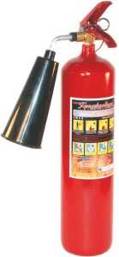 | - Сорвать пломбу  - Выдернуть чеку  - Направить раструб на очаг возгорания  - Нажать на рычаг  - Во время работы (выброса углекислоты) не разрешается прикасаться к раструбу во избежание обморожения
ПОРОШКОВЫЕ ОГНЕТУШИТЕЛИ.

Предназначены для ликвидации загораний бензина, дизельного топлива, лаков, красок, древесины и других материалов на основе углерода. Порошки специального назначения используются при ликвидации пожаров и загораний щелочных металлов, алюминий- и кремнеорганических соединений и различных самовозгорающихся веществ. Хорошие результаты дают при тушении электроустановок до 1000 В. Широко применяются на автотранспорте и производственных участках.

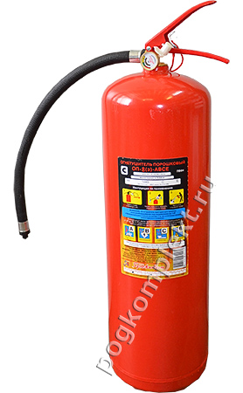 | - Сорвать пломбу  - Выдернуть чеку  - Направить шланг на очаг возгорания  - Нажать на рычаг

При тушении пожара углекислотный и порошковый огнетушитель нельзя держать в горизонтальном положении или переворачивать, следует держать только вертикально.

ВНУТРЕННИЙ ПОЖАРНЫЙ КРАН (ВПК).
Предназначен для тушения загораний веществ и материалов, кроме электроустановок под напряжением. ВПК внутреннего пожарного водопровода во всех помещениях должны быть оборудованы рукавами и стволами. Они размещаются в специальных шкафах, которые пломбируются.

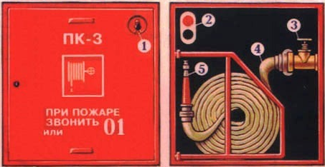

Элементы ВПК: место хранения ключа (1), пульт дистанционного включения насоса-повысителя (2), вентиль пожарного крана (3), пожарный рукав (4), пожарный ствол (5).

При возникновении загорания нужно:
А) открыть дверцу, раскатать пожарный рукав, произвести соединение ствола, рукава и крана;
Б) максимальным поворотом вентиля крана пустить воду в рукав и приступить к тушению загорания (рекомендуется действовать вдвоем: один человек производит пуск воды // второй подводит пожарный рукав со стволом к месту горения).
СРЕДСТВА ИНДИВИДУАЛЬНОЙ И КОЛЛЕКТИВНОЙ ЗАЩИТЫ ЛЮДЕЙ ПРИ ПОЖАРЕ

Предназначены: для защиты органов дыхания и зрения от воздействия опасных факторов пожара (а); для самоспасания личного состава подразделений пожарной охраны и спасения людей из горящего здания, сооружения, строения (б).
Специальная огнестойкая накидка - средство индивидуальной защиты кожных покровов человека от воздействия открытого пламени, теплового потока и контакта с нагретыми поверхностями, а также для защиты повседневной одежды от возгорания, для тушения очагов возгорания в качестве противопожарного покрывала, для переноски пострадавших людей и людей с ограниченной подвижностью в качестве носилок при эвакуации во время пожара.
«Капюшон защитный «ФЕНИКС» – уникальное защитное средство, предназначенное для самостоятельной эвакуации из мест возможного отравления химически опасными и вредными веществами. Главные достоинства «Феникса»: удобный в применении; для любого возраста; легкий и компактный; одевается за считанные секунды; обеспечивает круговой обзор; не стесняет движений; защищает не менее 20 минут от 20 видов опасных химических веществ: бензола, хлора, аммиака и др.

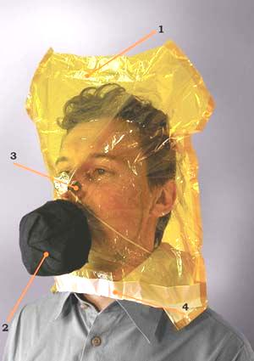 | Элементы средства индивидуальной защиты органов дыхания и зрения КЗ «Феникс»  1. Прозрачная маска  2. Фильтрующий элемент  3. Зажим для носа  4. Эластичный обтюратор

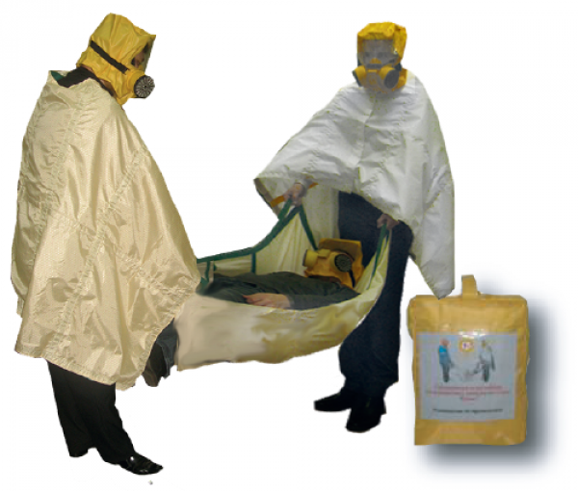 | Специальную огнестойкую накидку можно использовать:  1. Как первичное средство пожаротушения - покрывало для изоляции очага возгорания;  2. В качестве укрытия пострадавших  3. В качестве носилок для транспортирования пострадавших из зоны пожара.

ЛЕСТНИЦА ВЕРЕВОЧНАЯ СПАСАТЕЛЬНАЯ (ЛВС) – надежное и простое в эксплуатации средство спасения, приводящееся в рабочее положение за минимальное время и предназначенное для спасения людей из зданий и сооружений при возникновении угрозы пожара и других чрезвычайных ситуаций.

Примечание. Не предназначена для эвакуации людей из зоны возможного воздействия на нее открытого пламени и высоких температур.

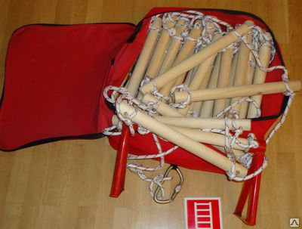

ПОРЯДОК ОСМОТРА И ЗАКРЫТИЯ ПОМЕЩЕНИЙ ПО ОКОНЧАНИИ РАБОТЫ

По окончании рабочего времени должны быть обесточены электроустановки и бытовые электроприборы в помещениях, в которых отсутствует дежурный персонал, за исключением дежурного освещения, систем противопожарной защиты, а также других электроустановок и электротехнических приборов, если это обусловлено их функциональным назначением и (или) предусмотрено требованиями инструкции по эксплуатации.

По окончании рабочего дня, перед закрытием помещения, необходимо:
а) выключить освещение, электрооборудование и другие бытовые приборы;
б) закрыть окна, двери, форточки, способствующие притоку воздуха при пожаре;
в) осмотреть все помещения и устранить причины, способствующие возникновению пожара;
г) убедиться, что в помещении отсутствует запах гари, дыма, а также свободны подступы к пожарному инвентарю, средствам связи и электрическим выключателям.

ОБЩИЙ ПОРЯДОК ДЕЙСТВИЙ
ПРИ ПОЖАРЕ

Каждый работник университета при обнаружении пожара или признаков горения (задымление, запах гари, повышение температуры и т. п.) обязан:

а) нажать кнопку ближайшего ИПР (извещатель пожарный ручной) для включения системы оповещения и управления эвакуацией людей пожарной сигнализации с целью предупреждения находящихся в здании людей и начала экстренной эвакуации;

б) незамедлительно сообщить о пожаре по телефону «01», «9-01» (сотовый 112, 101) в пожарную охрану (при этом необходимо назвать адрес объекта, место возникновения пожара, номер телефона, а также назвать свою фамилию, должность);

в) принять по возможности меры по эвакуации людей, тушению пожара и сохранности материальных ценностей.

АЛГОРИТМЫ ДЕЙСТВИЙ ОТВЕТСТВЕННЫХ ЛИЦ
ПРИ РАЗЛИЧНЫХ ПОЖАРООПАСНЫХ СИТУАЦИЯХ

Порядок действий дежурных сторожей корпусов и общежитий при срабатывании автоматической пожарной сигнализации (АПС), пожаре и экстренной эвакуации:

Действия
При срабатывании автоматической пожарной сигнализации
- Необходимо определить на приборе («Сигнал-20», «С2000», «С2000-БИ») адрес места срабатывания АПС (коридор, кабинет, комната и т. п.)
- Снять с сигнализации сработавшее помещение путем нажатия сработавшей кнопки на блоке индикации пожарной сигнализации
- Доложить о срабатывании АПС в дежурную часть МЧС по номерам 63-13-55, 63-13-56; дежурному диспетчеру дежурно-диспетчерской службы университета по номеру 20-81 или 58-31-93; дежурному оператору обсуживающей организации по номеру 58-61-12 или 48-90-86
- Осмотреть помещение (место срабатывания пожарного датчика) на наличие/отсутствия загорания или задымления
- В случае отсутствия загорания и задымления, вернуться на вахту и вновь поставить помещение на пожарную сигнализацию на приборе («Сигнал-20», «С2000», «С2000-БИ»)
- Доложить о (ложном) срабатывании АПС в дежурную часть МЧС по номерам 63-13-55, 63-13-56; дежурному диспетчеру дежурно-диспетчерской службы университета по номеру 20-81 или 58-31-93; дежурному оператору обсуживающей организации по номеру 58-61-12 или 48-90-86
При пожаре и экстренной эвакуации
- При обнаружении загорания в помещении по месту срабатывания датчика необходимо, предварительно откинув прозрачную крышку, нажать кнопку ближайшего ИПР (извещателя пожарного ручного). При этом включается пожарная сигнализация для предупреждения находящихся в здании людей и начала экстренной эвакуации
- Позвонить в дежурную часть пожарной охраны по тел. «01», «9-01» (сотовый «112», «101»). Сообщить точный адрес, место возникновения пожара (номер корпуса или общежития, этаж, комната, подвал или чердак), количество находящихся на объекте людей, свою фамилию, должность, телефон
- Сообщить о пожаре в дежурно-диспетчерскую службу университета по тел. (58-36-88) 20-81 или 58-31-93
- Сообщить о пожаре коменданту корпуса или заведующему общежитием
- Открыть все двери основных и запасных эвакуационных выходов. При задымлении помещений надеть самоспасатель фильтрующий – капюшон «Феникс» для защиты органов дыхания, глаз, кожи лица от аэрозолей, паров и газов опасных химических веществ, включая продукты горения (время эффективной защиты самоспасателя 5-8 минут)
- При отсутствии коменданта или заведующего общежитием организовать встречу машин и личного состава дежурной части, указать местонахождение пожарных гидрантов. Доложить коменданту корпуса или заведующему общежитием о принятых мерах
- До прибытия пожарных подразделений, организовать тушение очагов возгорания с помощью членов Добровольной пожарной дружины, применяя первичные средства пожаротушения (пожарные краны, огнетушители, песок, кошма и т.п.).
При использовании воды обесточить помещение или место возникновения пожара

Порядок действий комендантов корпусов и заведующих общежитиями при пожаре и экстренной эвакуации:
Действия
- При обнаружении загорания в помещении по месту срабатывания датчика необходимо нажать кнопку ближайшего ИПР (извещателя пожарного ручного), предварительно откинув прозрачную крышку. При этом включается пожарная сигнализация для предупреждения находящихся в здании людей и начала экстренной эвакуации
- Позвонить в дежурную часть пожарной охраны по тел. «01», «9-01» (сотовый «112», «101»). Сообщить точный адрес, место возникновения пожара (номер корпуса или общежития, какой этаж, какая комната, подвал или чердак), количество находящихся на объекте людей, свою фамилию, должность, телефон
- Сообщить о пожаре в дежурно-диспетчерскую службу университета по тел. (58-36-88) 20-81 или 58-31-93
- Совместно с дежурно-вахтенной службой открыть основные и запасные эвакуационные выходы
- При необходимости проверить и закрыть окна, балконы, двери, люки и т.д. – в целях предотвращения распространения огня на путях эвакуации и аварийных выходов объекта
- До прибытия пожарных подразделений, организовать тушение очагов возгорания с помощью членов Добровольной пожарной дружины, применяя первичные средства пожаротушения (пожарные краны, огнетушители, песок, кошма и т.п.). При использовании воды обесточить помещение или место возникновения пожара
- Принять меры к эвакуации материальных ценностей и обеспечению их сохранности
- Организовать встречу машин и личного состава дежурной части пожарной охраны, указать местонахождение пожарных гидрантов
- Совместно с деканами (старостами этажей) проверить количество эвакуированных людей, наличие у них документов и личных вещей, организовать их временное размещение в соседних зданиях (особенно в холодное время года), сообщить пожарным об оставшихся в здании людях
- Доложить руководству университета о принятых мерах

Порядок действий учебно – вспомогательного персонала при пожаре и экстренной эвакуации:
Действия
А. При обнаружении загорания необходимо, без паники, быстро использовать доступные первичные средства тушения пожара – пожарные краны, воду, огнетушители, песок, противопожарные полотнища и т.п.
Б. Запрещается тушить водой электроприборы, включенные в сеть. На этаже в щитке осветительном (ЩО) найти по схеме разводки № помещения загорания и отключить автомат
В. В случае отсутствия возможности отключить электрический ток, использовать порошковый или углекислотный огнетушители или набросить на очаг загорания влажную ткань, противопожарное полотно
- Нажать кнопку ближайшего ИПР (извещателя пожарного ручного), предварительно откинув прозрачную крышку (на этаже обнаружения или на вахте), если автоматическая пожарная сигнализация еще не сработала
- Если в кратчайшее время нет возможности справиться с огнем, необходимо вызвать пожарную охрану по телефону «01», «9-01» (сотовый «112», «101»). Сообщить точный адрес, место возникновения пожара (номер корпуса или общежития, какой этаж, какая комната, подвал или чердак), свою фамилию, должность, телефон
- Отключить все электрические приборы, закрыть двери и окна
- Взять документы и ценные вещи, в холодное время года – теплую одежду
- Покинуть помещение и двигаться по направлению к ближайшему выходу из здания по основным или запасным лестничным пролетам, согласно плану эвакуации этажа на случай пожара. Запрещается во всех случаях пользоваться лифтами
- Осмотреть помещения на наличие оставшихся обучающихся и работников, организовать их эвакуацию
- При сильном задымлении по ходу эвакуационного пути необходимо передвигаться, пригнувшись к полу, плотно прикрыть органы дыхания мокрым носовым платком или полотенцем; придерживаться рукой за стену, чтобы не потерять направление движения к выходу
- Все действия по эвакуации из здания должны занимать не более 2 минут, так как дым распространяется со скоростью 6 метров в минуту по горизонтали и 20 метров в минуту по вертикали
- Выйдя наружу, отойти на безопасное расстояние от здания во избежание травм от возможных разрушений, взрывов (не менее 50 метров)
- Если есть пострадавшие или получившие травмы, необходимо до прибытия скорой помощи оказать первую медицинскую помощь, что предотвратит или снизит тяжелые последствия
- Если пути эвакуации окажутся отрезанными огнем или сильно задымленными, следует оставаться в помещении до прибытия пожарных. При этом закрыть окна и двери со стороны пожара, подойти к окну и привлечь внимание прохожих или пожарных
- Использовать спасательную веревочную лестницу или комплект спасательного снаряжения (Косынка)

ОКАЗАНИЕ ПЕРВОЙ ПОМОЩИ ПОСТРАДАВШИМ ПРИ ПОЖАРЕ

К пострадавшим на пожаре немедленно вызывается скорая помощь по телефону «03» или «112» по линии Единой службы спасения. До ее прибытия нужно вынести пострадавших на свежий воздух, освободить от стесняющей одежды, при необходимости оказать первую медицинскую помощь.

1. При отравлении угарным газом пострадавшего следует скорее вывести или вынести на свежий воздух; освободить от стесняющей одежды. Если пострадавший находится без сознания, поднести к носу ватку с нашатырным спиртом, при остановке или нарушении дыхания срочно приступить к искусственному дыханию до прибытия скорой медицинской помощи или спасателей.

2. При ожогах тела – для ожогов легкой степени характерны стойкое покраснение обожженной кожи, сильная боль. При ожогах более тяжелых степеней возникают пузыри; на фоне покраснений и пузырей могут появиться участки белой кожи.
Первая помощь при ограниченном ожоге: немедленно подставить обожженный участок кожи под холодную воду на 10-15 мин или приложить стерильный пакет со льдом, наложить стерильную повязку, дать обезболивающее средство, при необходимости обратиться к врачу.
Первая помощь при обширных ожогах: наложить не тугую стерильную повязку, дать обезболивающее средство, дать выпить стакан щелочно-солевой смеси (1 чайная ложка поваренной соли и ½ чайной ложки пищевой соды, растворенные в 2 стаканах воды), доставить пострадавшего в больницу. Обширные ожоги осложняются ожоговым шоком, во время которого пострадавший мечется от боли, стремится убежать, плохо ориентируется. Возбуждение сменяется депрессией, заторможенностью.
При термических ожогах не допускается:
– удалять с поврежденной кожи остатки одежды и грязь;
– обрабатывать место ожога спиртом, йодом, жиром или маслом;
– накладывать тугие повязки.

3. При воспламенении одежды нельзя допускать резких движений, бегать в горящей одежде – это способствует горению. Если горит небольшой участок, одежду необходимо попытаться сорвать и потушить. Если пламя охватывает большую часть одежды, сбить пламя, приняв горизонтальное положение, защитив голову, катиться по земле.
До прибытия скорой медицинской помощи поверхность ожога изолируют асептической повязкой.

4. При переломах – наложить шину для обеспечения неподвижности сломанных частей тела. Для уменьшения болей применяют обезболивающие средства. Необходимо обеспечить покой поврежденной конечности.

ОСНОВНЫЕ ЗНАКИ
ПОЖАРНОЙ БЕЗОПАСНОСТИ

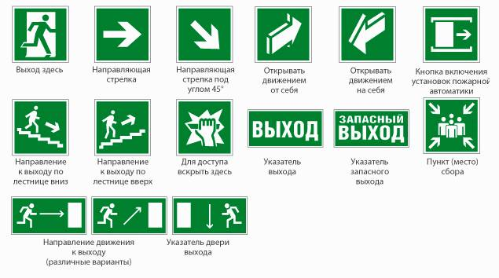
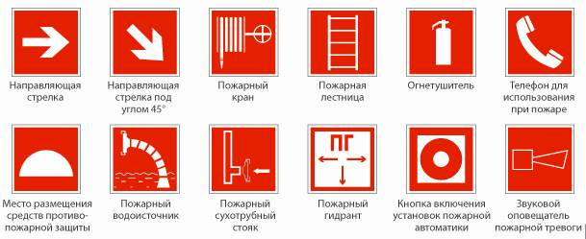
 | 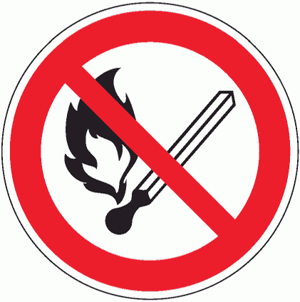 |  |  | 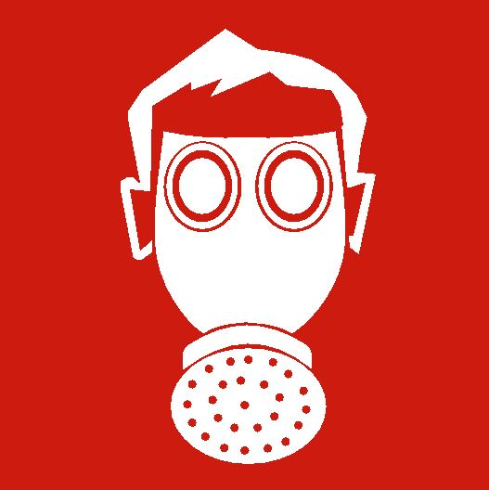
Запрещается курить | Запрещается пользоваться открытым огнем и курить | Запрещается загромождать проходы и/или складировать | Опасность  поражения  электрическим  током | Место расположения средств индивидуальной защиты

Памятка
«Действия при пожаре»

Для всех категорий работников и обучающихся
высших учебных заведений

Подписано в печать __________. Формат 60х84/19.
Бумага газетная. Объем ___ п.л.
Тираж _____ экз. Заказ № ______.

Отпечатано в типографии
Чувашского государственного университета им. И.Н. Ульянова
428015 Чебоксары, Московский проспект, 15

